**Installation de l’application**

Pour utiliser LocalSend, vous devez l’installer sur tous les appareils que vous souhaitez utiliser pour transférer des fichiers entre eux.

Sur ordinateur : rendez-vous sur le site officiel  <https://localsend.org/fr>

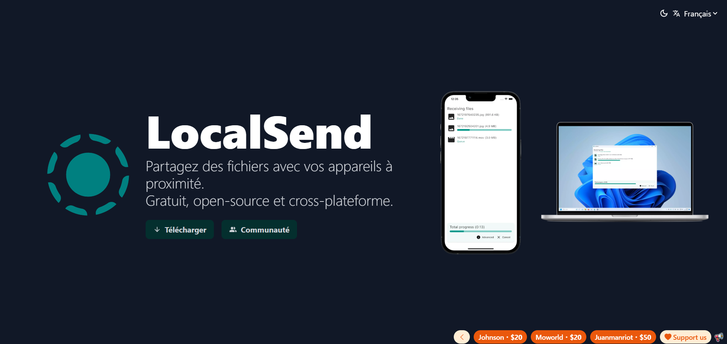

1. Cliquez sur télécharger
2. Vous pouvez ainsi choisir la plateforme pour télécharger l’application (Windows, macOS,....)

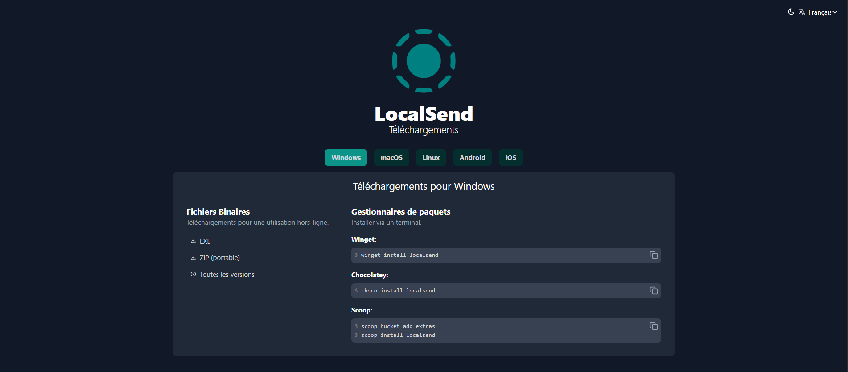

3. Cliquez sur EXE, le téléchargement se lance en haut à droite de votre navigateur internet.



4. Cliquez sur le fichier de téléchargement pour commencer l’installation de l’application